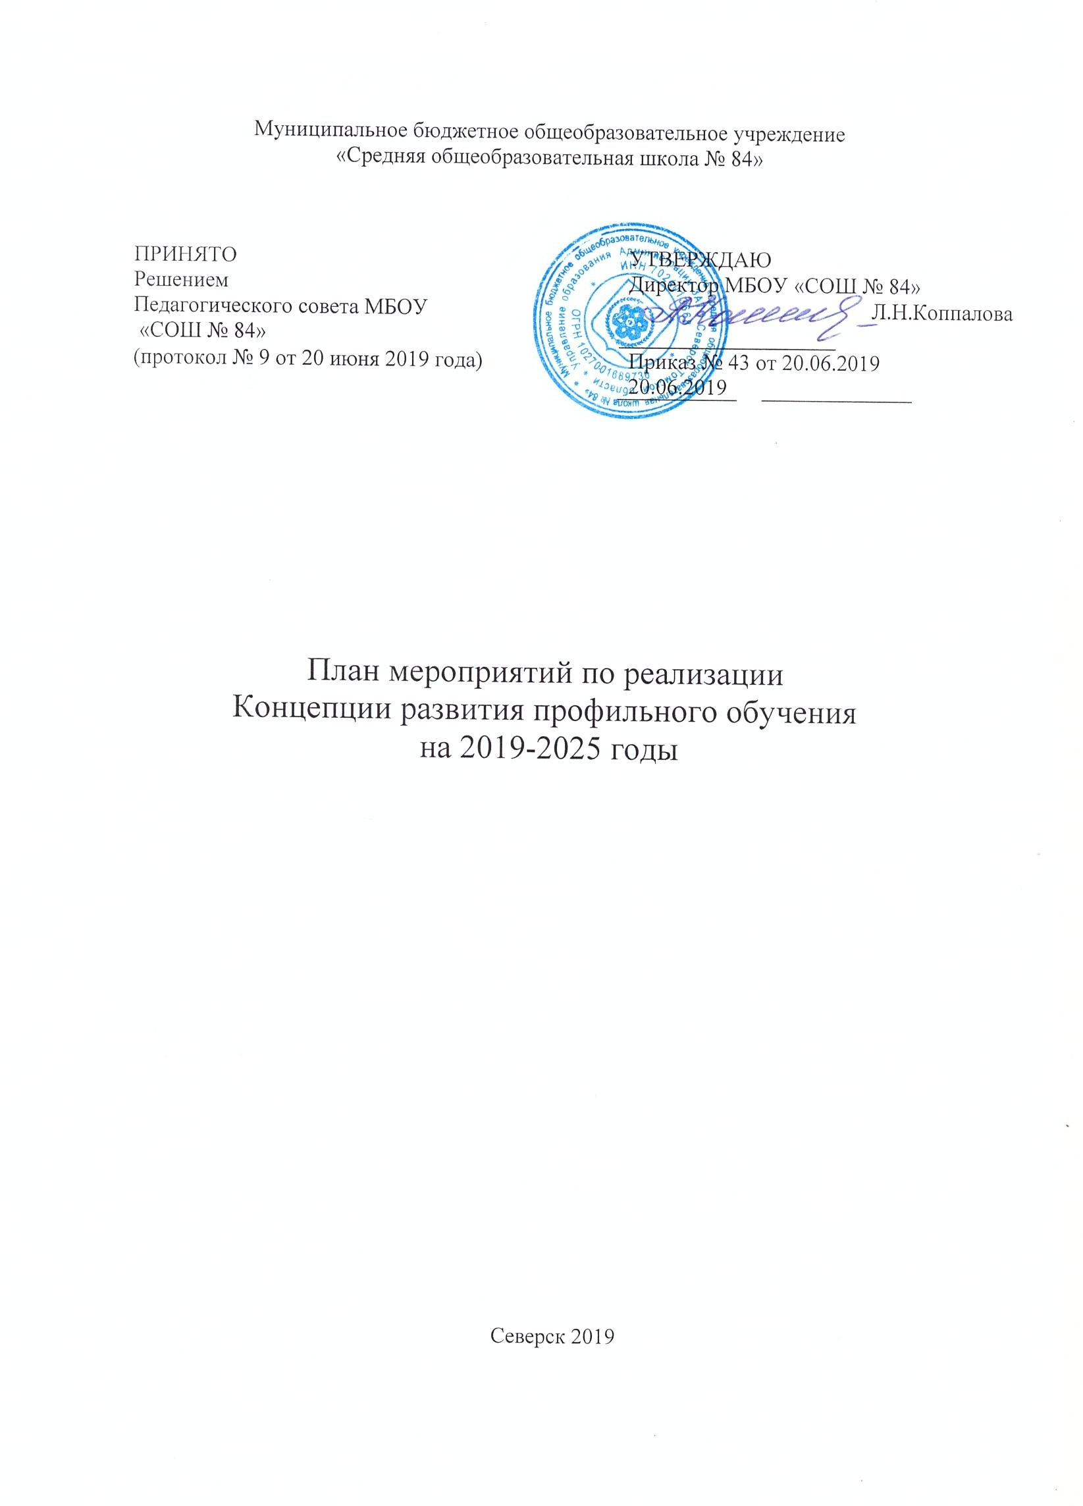

Муниципальное бюджетное общеобразовательное учреждение
«Средняя общеобразовательная школа № 84»

Концепции развития профильного обучения на 2019-2025 годы

Цель программы:
модернизация содержания профильного обучения посредством апробации оптимальных организационных моделей, обновления нормативно-правового и организационно- методического обеспечения в условиях введения ФГОС СОО.

Задачи:
- создание условий для существенной дифференциации содержания обучения старшеклассников с широкими и гибкими возможностями построения школьниками индивидуальных образовательных программ;
- управление системой подготовки педагогов школы, работающих в старших классах;
- укрепление материально-технической базы ОУ;
- повышение квалификации педагогических кадров;
-изменение содержания образовательного процесса за счет перехода на новые образовательные технологии;
- создание условий для взаимодействия школьного образования и рынка труда в целях учета социально-экономических потребностей территории.

Направления реализации:
  - обновление нормативно-правового обеспечения профильного обучения в условиях перехода на ФГОС СОО;
  - обновление научно-методического и организационного обеспечения подготовки и повышения квалификации педагогических кадров для работы в условиях профильного обучения;
  - обновление содержания профильного обучения посредством разработки, апробации и утверждения рабочих программ предметов на профильном уровне, организации профессиональных проб;
  - апробация моделей сетевого взаимодействия образовательных организаций в условиях профильного обучения;
  - обучение на основе индивидуальных учебных планов.

Рабочий план реализации Концепции развития профильного обучения на 2019-2025 годы

Основные направления деятельности | Мероприятия | Сроки исполнения | Исполнители
Информационное обеспечение проекта | 1. Информирование  педагогического коллектива и членов проектной группы о задачах работы | в течение года | Зам. директора поУВР

 | 2. Ознакомление педагогов с нормативно-правовыми основами построения системы профильной подготовки в соответствии с ФГОС СОО | октябрь-ноябрь 2019 г.  в течение реализации | Зам. директора по УВР
 | 3. Создание банка актуальной педагогической информации по проблемам профильного обучения с открытым  доступом через Интернет | в течение года | Зам. директора по УВР  Зам. директора по  информатизации УП
Кадровое обеспечение реализации Концепции | 1. Создание банк данных о педагогических кадрах для старшей профильной школы | 2019-2020 | Зам. директора по УВР
 | 2. Проведение анализа кадрового потенциала школы с целью его использования в профильной школе | постоянно | Зам. директора по УВР
 | 3. Организация повышения квалификации и переподготовки  педагогических работников, работающих на старшей ступени образования | По плану Повышения квалификации | Зам. директора по УВР
 | 4. Проведение цикла семинаров, мастер классов, заседания проблемных групп, круглых столов для педагогов | Постоянно в  соответствии с планом внутришкольного контроля,  деятельностью РЦО.РЦРО,  ТОИПКРО | Зам. директора по УВР Руководители МО.  Учителя- предметники
 | 5. Изучение и внедрение опыта организации профильного обучения в регионе |  | ТОИПКРО РЦО
 | Методическое обеспечение реализации Концепции
 | 1. Обновление содержания профильного обучения | В течение года | Зам. директора по УВР

 | посредством разработки, апробации и утверждения рабочих программ предметов на профильном уровне в соответствии с ФГОС СОО |  | Руководители МО.  Учителя- предметники
 | 2. Создание банка учебных программ профильных и элективных курсов в соответствии с ФГОС СОО | в соответствии с ФГОС СОО | Зам. директора по УВР Руководители МО.  Учителя- предметники
 | 3. Разработка учебных программы образовательных дисциплин с учетом конкретного профиля | в течение года | Зам. директора по УВР Руководители МО.  Учителя- предметники
 | 4. Разработка учебных программ элективных курсов с учетом конкретного профиля | в течение года | Зам. директора по УВР Руководители МО.  Учителя- предметники
Мотивационное обеспечение реализации Концепции | 1. Разработка системы оценки эффективности профильного обучения: критериев, процедур оценки и т.д. в соответствии с ФГОС СОО | сентябрь-ноябрь каждого учебного года | Зам. директора по УВР Руководители МО.  Учителя- предметники
 | 2. Разработка системы  диагностики и мониторинга за реализации профильного обучения в соответствии с ФГОС СОО | Октябрь - ноябрь 2020
 | 3. Участие в компьютерном мониторинга профессиональных  предпочтений обучающихся 9,  10 классов | ежегодно | Зам. директора по УВР
 | 4. Организации профессиональных проб | По плану воспитательной работы ОО | Зам. директора по УВР и ВР
 | 5. Участие в сетевом взаимодействии образовательных организаций | По плану РЦО | РЦО  Зам. директора по УВР

 | в условиях профильного обучения
 | 6. Участие в проведении регионального родительского собрания «Региональная карта профессий и изменения, происходящие в профессиональном образовании Томской области» | ежегодно | Зам. директора по УВР и ВР
 | Проведение Единого дня профессиональной пробы обучающихся 8-9 классов  «Твои возможности без границ» | По плану РЦО | РЦО  Зам. директора по УВР и ВР
Ожидаемые результаты от реализации Концепции:
  - создание модели профильного обучения в школе;
  - интеграция основного общего и дополнительного образования;
  - расширение возможностей социализации обучающихся;
  - создание условий для существенной дифференциации содержания обучения старшеклассников с широкими и гибкими возможностями построения школьниками индивидуальных образовательных программ.

